Budapest Főváros XIV. Kerület Zugló Önkormányzata
Alpolgármester
Szám:123-2327/2018 Nyilvános ülésen tárgyalandó!
Zárt ülésen tárgyalható!
Napirend száma: ……………………
Képviselő-testület
2018. november 8-i rendkívüli ülésére
Önkormányzat tulajdonában álló (üzlethelyiség) értékesítése
(Budapest, XIV. kerület, Erzsébet királyné útja 5-7. szám (Hrsz.: 31637/0/B/1))

Tisztelt Képviselő-testület!
- Előzmények
A Fehér és Bognár Kft. (1144 Budapest, Erzsébet királyné útja 5-7.) 2017. február 27-én kérelmet nyújtott be a Budapest XIV. Kerület, Zugló Önkormányzata tulajdonában álló XIV. kerület, Erzsébet királyné útja 5-7. (Hrsz.: 31637/0/B/1) alatti, 558 m² alapterületű egyéb helyiség megvásárlására vonatkozóan (1-3. sz. melléklet)
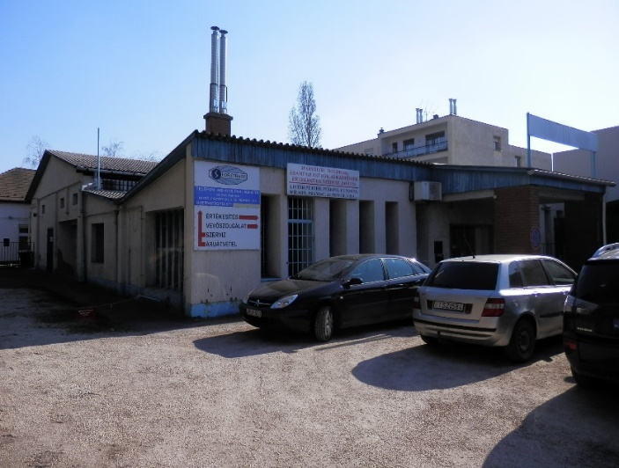
A tárgyi ingatlan a XIV. kerületben, Herminamező elnevezésű kerületrészben, városias jellegű területen, az Erzsébet királyné útján, a Mexikói úttól pár méterre elhelyezkedő társasház udvarán, annak földszintjén található.
Az ingatlan sík felszínű, sokszög alakú, bekerített területre épült. Közművesítettsége teljes körű, bekötéseivel a közműhálózatra csatlakozik.

Az épület sávalapra, hagyományos szerkezettel, vasbeton födémmel, lapos, illetve nyeregtetővel épült.
A nyílászárók fa és fém szerkezetűek, nem biztosítják a mai előírásoknak megfelelő hő-védelmet. A tartószerkezet sérülésmentes, az épületen vizesedés nem tapasztalható, az vízelvezetés jól működik. Bejárata az utcáról a belső udvarba jól megközelíthető.

A közterület irányába tájolt főbejárat és oldalirányba garázskapu.

Parkolás az épület előtt, az udvaron lehetséges. Tárgyi helyiség jelenleg nem hasznosított.

Az ingatlan több helyiséges, földszintes kialakítású üzleti ingatlan. Kialakítása kedvező, tágas, a természetes benapozottsága közepes. A kiszolgáló helyiségek többségében külön nyílók.
Alaprajzok: (4-5. sz. melléklet)
A belső tér esztétikailag elhanyagolt, műszakilag átlagos állapotú. A burkolatok elavultak, néhol hibásak, falak helyenként penészesek, felvizesedett.
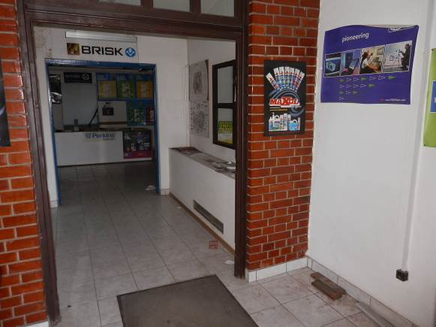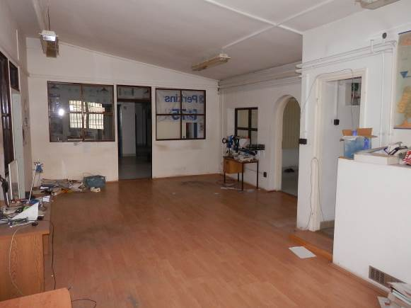
A helyiségek mérete megfelelő, természetes fénnyel a nagyméretű portálokon keresztül ellátott, benapozottsága megfelelő.

A belső terek kialakítása egykori telephely funkcióra utal; raktár- és irodaterületek szociális blokkal.

A vizesblokk leválasztott.
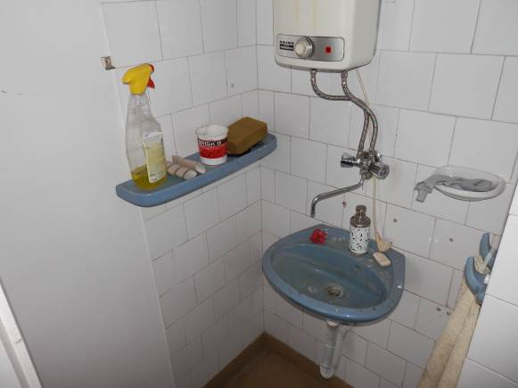

Korábbi műszaki meghibásodás – csőtörés – miatt a közös képviselő az épület állagmegóvása és további vízkár megelőzése érdekében az épület fő vízvezetékét a társasház többi csatlakozóvezetékéről levágta. (6. sz. melléklet)
A helyiség jelen állapotában rendeltetésszerű használatra alkalmatlan. A rendeltetésszerű használatra alkalmas állapot megteremtéséhez szükséges munkálatok költsége – különösen az épület méreteit tekintve - jelentős költségterhet jelentenek az Önkormányzat számára.
A Zuglói Zrt., az Önkormányzat vagyonáról, a vagyontárgyak feletti tulajdonosi jogok gyakorlásáról szóló, Budapest Főváros XIV. kerület Zugló Önkormányzata Képviselő-testületének 18/2016. (III.04.) sz. rendelet 17. §. (1) bekezdésének megfelelően (továbbiakban: Ör.), a vagyontárgy forgalmi (piaci) értékének meghatározásához elkészíttette az ingatlan 2 db forgalmi értékbecslését, melyek az alábbi értékeket mutatják:
- ANZSÓ 2001 Szolgáltató és Kereskedelmi Kft. által készített értékbecslés szerint az ingatlan forgalmi értéke: 59.500.000,- Ft + ÁFA (7. sz. melléklet)
- City-Form 2000 Kft. által készített értékbecslés szerint az ingatlan forgalmi értéke:
60.000.000,- Ft + ÁFA (8. sz. melléklet)
A 2018. október 15-én hatályba lépő új 26/2018 (IX.21) számú Helyiségrendelet szerint megállapított bérleti díj induló 350.000,- Ft+ ÁFA /hó összeget jelentene.
Budapest Főváros XIV. Kerület Zugló Önkormányzat Képviselő-testülete 372/2018 (X.18.) Öh. számú határozatában a tárgyi ingatlan nyilvános pályázat útján történő értékesítését nem támogatta. (12. sz. melléklet)
- Vélemény
A Társasházban összesen – tárgyi albetéttel együtt - összesen 2 darab önkormányzati tulajdonú albetét található (1 db lakás, 1db helyiség).
Az Alapító Okirat a közös tulajdonban lévő részek fenntartásával járó költségek viselése tekintetében speciális szabályokat tartalmaz. (10. sz. melléklet) Az épület tulajdonostársa viseli kizárólag mindazokat a költségeket, amelyek közös tulajdont érintenek ugyan, de a közös tulajdoni rész a tárgyi épületben található.
A helyiség jelen állapotában rendeltetésszerű használatra alkalmatlan!
A rendeltetésszerű használatra alkalmas állapot megteremtéséhez szükséges munkálatok elvégzése jelentős költségterhet jelentene az Önkormányzat számára
Az érintett helyiség bérbeadás útján történő hasznosítása esetén realizálható havi bevétel 350.000,- Ft/hó + ÁFA (4.200.000,- Ft + ÁFA /év) jelentene az Önkormányzatnak. Ezzel szemben az esetleges értékesítésből származó egyszeri minimum 60.000.000,- Ft + ÁFA bevétel a 2018. október 15-én hatályba lépő új 26/2018 (IX.21) számú Helyiségrendelet szerint megállapított minimális 350.000- Ft/ hó bérleti díj ÁFA-val növelt összegét összevetve 171 havi bérleti díj összegét jelentené, mely alacsony szintű megtérülési arányt a felújítási, helyreállítási költség várhatóan magas összege jelentős mértékben tovább csökkenti.
Figyelembe véve a TAO szerinti speciális költségviselést, valamint a várhatóan magas felújítási/helyreállítási költség összegét is az egyszeri bevétel nagyobb nyereséget képezne az Önkormányzat számára, a hosszú távú bérbeadással ellentétben.
Jogi szabályozási környezet:
Értékesítésre vonatkozó rendelkezések:
Budapest Főváros XIV. Kerület Zugló Önkormányzatának az Önkormányzat tulajdonában álló lakások és nem lakás céljára szolgáló helyiségek elidegenítésének egyes feltételeiről szóló 37/2004. (VI.23.) rendelet 2. § (4) bekezdése szerint:
„Üres telkek, üres lakások, üres helyiségek és a bérlők által lakott házas ingatlanok értékesítésének, valamint helyiség jelen rendelet 8.§ (5) bekezdés szerinti értékesítésének előkészítésére, a tulajdonosi döntés meghozatalára és a döntés végrehajtásának lebonyolítására a mindenkor hatályos vagyonról szóló helyi rendelet szabályai vonatkoznak.”
Budapest Főváros XIV. kerület Zugló Önkormányzata Képviselő-testületének 18/2016. (III.04.) sz. rendelet 17. §. (1) bekezdésének megfelelően (továbbiakban: Ör.), 40. § (4/b) bekezdésében foglaltak szerint forgalomképes ingatlan elidegenítéséről, 50 millió Ft egyedi értékhatár felett a Képviselő-testület dönt.
Tekintettel arra, hogy az ingatlan forgalmi értéke meghaladja a bruttó 10 millió Ft értékhatárt, így a Vagyonrendelet 36. § (2) b.) bekezdésében foglaltak szerint nyilvános versenytárgyalás útján az összességében legelőnyösebb ajánlatot tevő részére – a szolgáltatás és ellenszolgáltatás értékarányosságának biztosításával - kell eladni az ingatlant.
Az egyes állami tulajdonban lévő vagyontárgyak önkormányzatok tulajdonába adásáról szóló 1991. évi XXXIII. törvény 39. § (2) bekezdése értelmében a fővárost a kerület, a kerületet a főváros tulajdonában lévő ingatlan tekintetében elővásárlási jog illeti meg.
A nemzeti vagyonról szóló 2011. évi CXCVI. számú törvény 14. § (2) bekezdése értelmében helyi önkormányzat tulajdonában lévő ingatlan értékesítése esetén az államot minden más jogosultat megelőző elővásárlási jog illeti meg.
A Társasház Alapító Okirat nem biztosít elővásárlási jogot a társasház tulajdonosai részére.
- Bizottsági vélemények
A Tulajdonosi és Közbeszerzési Bizottság az ügyet a 2018. október 16-i ülésén tárgyalta. A rendkívüli ülésre való tekintettel jelen előterjesztést nem tárgyalja.
Jogi Osztály véleménye:
Főépítész véleménye:
- Döntési javaslat
Budapest Főváros XIV. Kerület Zugló Önkormányzata
Képviselő-testülete
……/2018. (XI.8.) Öh. számú
határozata

Határozati javaslat

Önkormányzat tulajdonában álló (üzlethelyiség) értékesítése
(Budapest, XIV. kerület, Erzsébet királyné útja 5-7. szám (Hrsz.: 31637/0/B/1))
- A Képviselő-testület úgy dönt, hogy hozzájárul a Budapest, XIV. kerület, Erzsébet királyné útja 5-7. szám alatti (Hrsz.: 31637/0/B/1) 558 m² alapterületű, egyéb helyiség nyilvános pályáztatás keretében történő értékesítéséhez a minimálisan ajánlható 60.000.000,- Ft + ÁFA vételárért.
- A Képviselő-testület felkéri a Zuglói Zrt. vezérigazgatóját, hogy gondoskodjon a 10. számú mellékletként csatolt pályázati felhívás kiírásáról és a 11. szám alatt csatolt részletes pályázati kiírás tartalma szerinti lebonyolításáról, majd a pályázatok értékelésére és elbírálására vonatkozó előterjesztést a Képviselő-testület bontást követő soron következő ülésre készítse elő.
- A Képviselő-testület pályázatok bontására és értékelésére bizottságokat hoz létre, amelynek tagjai:

A bontó bizottság tagjai:
- az ingatlanokkal foglalkozó belső szervezeti egység vezetője
- a Tulajdonosi és Közbeszerzési Bizottság elnöke
- a Polgármesteri Hivatal Jegyzője által kijelölt 2 főmunkatárs

Az értékelő bizottság tagjai:
Hajdu Flórián
Felkai Tamás
Bihary Zoltán
Tildy Balázs
Határidő:
Pályázati felhívás és hirdetmény közzététele: 2018. november 12.
Pályázatok beérkezése: 2018. december 13. 12 óra
Pályázatok bontása: 2018. december 14. 11:30
Pályázatok értékelése: 2018. december 15. 11:30
Pályázatok elbírálása: Értékelést követő soron következő ülés
Felelős: Karácsony Gergely polgármester (Baracskai Gábor vezérigazgató)
Budapest, 2018. november 05.
Hajdu Flórián s.k.
alpolgármester
A határozathozatal Magyarország helyi önkormányzatairól szóló 2011. évi CLXXXIX. törvény 47. § (1)-(2) bekezdése alapján egyszerű szótöbbséget igényel.
A törvény 46. § (1) bekezdése szerint a képviselő-testület ülése nyilvános. Ugyanezen paragrafus (2) bekezdése c) pontja alapján a képviselő-testület zárt ülést rendelhet el a vagyonával való rendelkezés esetén, továbbá az általa kiírt pályázat feltételeinek meghatározásakor, a pályázat tárgyalásakor illetve ha a nyilvános tárgyalás az önkormányzat vagy más érintett üzleti érdekét sértené.
Mellékletek:

- sz. melléklet: Tulajdoni lap
- sz. melléklet: Térképmásolat
- sz. melléklet: Fehér és Bognár Kft. kérelem
- sz. melléklet: TAO szerinti Alaprajz
- sz. melléklet: Új felmérés szerinti Alaprajz
- sz. melléklet: Hibabejelentés
- sz. melléklet: FÉ ANZSO
- sz. melléklet: FÉ City
- sz. melléklet: TAO
- sz. melléklet: Pályázati felhívás
- sz. melléklet: Pályázati Kiírás
- sz. melléklet: 372/2018 (X.18.) Öh. számú KT határozat

A mellékletek elérhetőek a www.govcenter.hu felületen.

Készítette: Zuglói Városgazdálkodási Közszolgáltató Zrt.
Ingatlangazdálkodási osztályvezető
Szőlősi Zsolt osztályvezető

